

­­­

# ****Rapport SAE – MCD****

-11/03/23-

# I-MCD

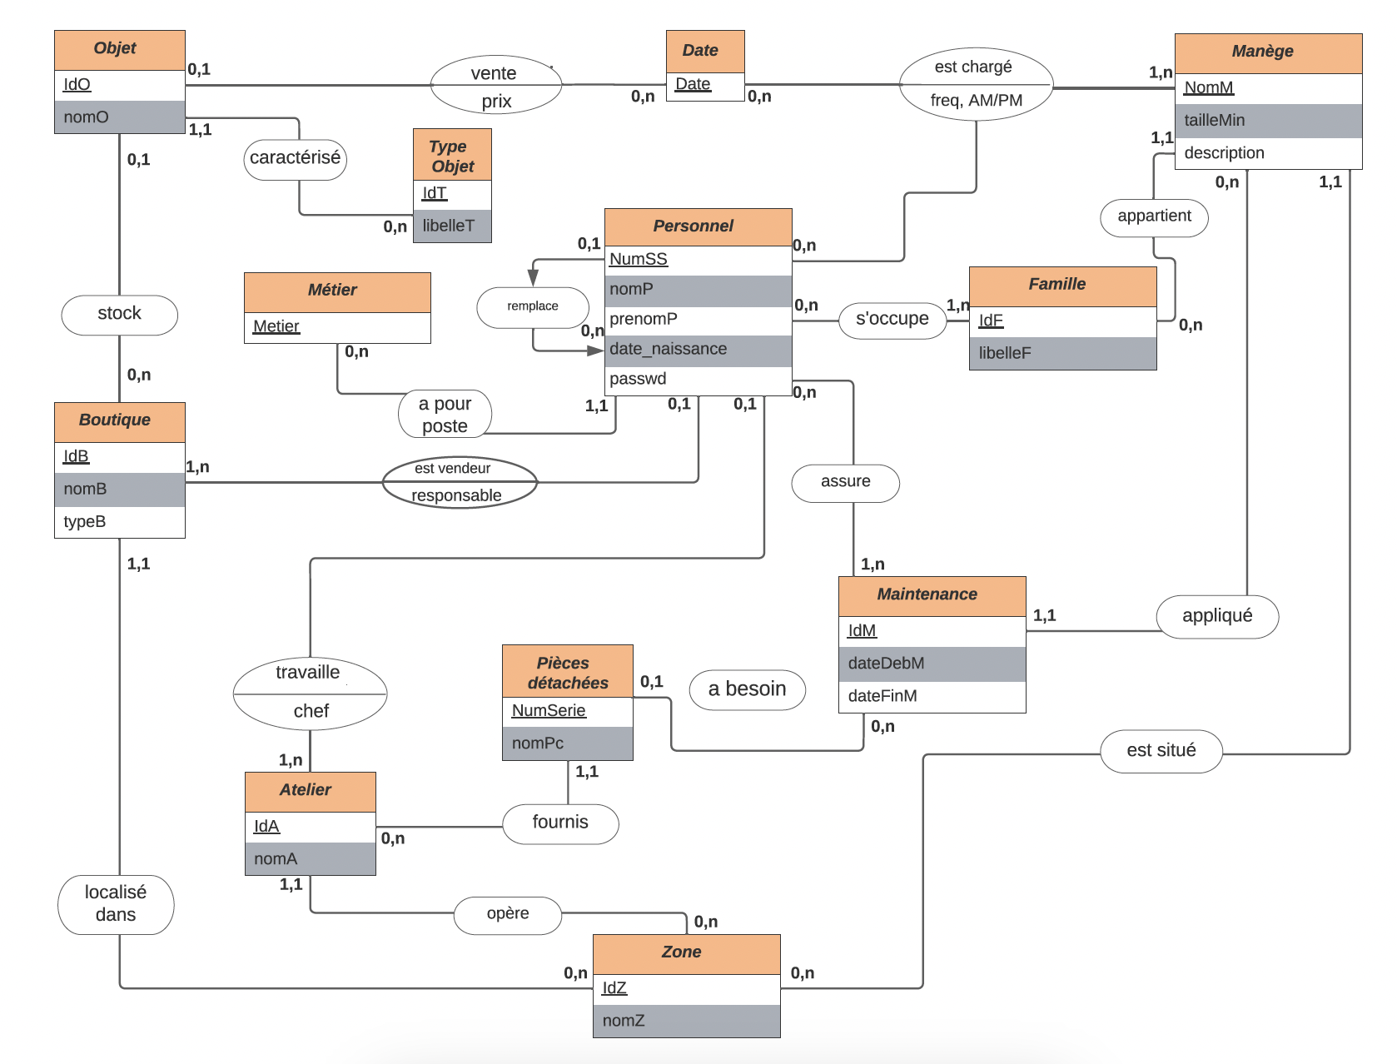

# II-Justifications

## les diffÉrentes entitÉS

### personnel

L’entité « Personnel » va contenir toutes les personnes du parc, étant donné que chaque membre du personnel possède beaucoup d’attributs en commun, il est préférable de les regrouper dans une même entité.

Un personnel s’identifie par un numéro de SS et est caractérisé par son nom, son prénom, sa date de naissance et un mot de passe.

Pour la date de naissance d’un personnel, on s’assurera au niveau de notre site web (back) que lors de l’ajout d’un personnel, le 2ème champ du numéro de sécurité sociale correspond à l’année de naissance et le 3ème champ au mois de naissance.

### Metier

L’entité « Métier » a pour but de stocker la liste de tous les métiers existant sur le parc. Chaque métier du parc étant unique, il n’est pas nécessaire de créer d’identifiant.

### Boutique

L’entité « Boutique » a pour but de représenter les boutiques du parc. Elle contient un identifiant unique (pour différencier les différentes boutiques qui pourraient avoir un même nom d’une zone à l’autre), un nom, et un type qui permettra de savoir de quel type de boutique il s’agit (restaurant, souvenir…).

### Objet

L’entité « Objet » a pour but de stocker de manière unique chaque objet présent dans les boutiques. L’objet sera donc représenté par un identifiant unique ainsi que par un nom.

### Type Objet

L’entité « Type Objet » permet de représenter les différents types d’objets. L’entité possède alors un identifiant par type d’objet ainsi qu’un libellé lui permettant d’exprimer les particularités de cet objet. Il est nécessaire d’utiliser un identifiant pour chaque type d’objet au vu du risque d’ambiguïté qu’il peut y avoir entre deux types d’objets.

### Atelier

L’entité « Atelier » liste chacun des ateliers du parc, ces ateliers seront identifiés par un identifiant au cas où deux ateliers de deux zones différentes auraient le même nom. Le nom de l’atelier sera donc également connu.

### Manège

L’entité « manège » a pour but de répertorier l’intégralité des manèges du parc, chacun des manèges est identifié grâce à son nom, en effet, on estime qu'il est hautement improbable qu’un parc d’attraction contienne deux manèges du même nom puisque cela ne permettrait pas aux visiteurs de les différencier. Un manège se caractérise par une taille minimum pour accéder à l’attraction et à une courte description résumant le thème de l’attraction.

### Famille

L’entité « famille » a pour but de stocker les différentes familles de manèges, chacune de ces familles sera caractérisée par un identifiant, on considère que le nom d’une famille de manège à lui seul peut paraître ambiguë. En effet, il existe plusieurs sortes de montagnes russes et il serait préférable d’avoir un identifiant permettant de les différencier efficacement. De plus, elles sont caractérisées par un libellé qui correspond au nom de l’attraction.

### Maintenance

L’entité « maintenance » a pour but de répertorier les différentes opérations de maintenance ayant eu lieu, cette entité est identifiée par un identifiant de maintenance ce qui semble être la seule manière de les identifier de manière unique, elle contient aussi deux caractéristiques une concerne la date de début d’une maintenance et l’autre la date de fin de la maintenance. Ainsi, il est possible de conserver un historique des maintenances.

### Pièces détachées

Les pièces détachées correspondent à une entité regroupant chacune des pièces détachées utilisées dans le parc, nous considérerons chacune des pièces individuellement afin de simplifier la grande diversité de pièces nécessaires. Elles seront donc identifiées par un numéro de série et caractérisées par un nom courant.

### Zone

Cette entité représente les différentes zones du parc, chacune de ces zones sera identifiée par un identifiant afin de prévenir tout risque d’ambiguïté, un attribut nomZ nous permettra de connaître le nom de chaque zone.

## Associations + CardinalitÉs

### personnel

L’entité possède une association « a pour poste » avec l’entité « métier ». Elle permet de déterminer le métier du personnel. Ainsi, 1 personnel possède 1 métier et 1 métier est atteint par 0 ou n personnel.

L’entité « personnel » possède une association qui revient sur elle-même « remplace ». En effet, un personnel CM peut être remplacé par un autre CM, c’est là que cette association intervient. On établit lors du MCD qu’un personnel pourrais remplacer 0 ou n personne. Un personnel peut être remplacer ou non donc l’autre cardinalité est 0,1.

L’entité « personnel » possède une association « est vendeur » avec l’entité Boutique cette association a pour but de déterminer dans quelle boutique le Personnel est-il employé. Le fait que le personnel doit avoir le métier vendeur sera traité au niveau du « back » de notre site.

« Personnel » est associé à « Atelier », ainsi, la cardinalité sera 0 (Le personnel ne travaille pas dans les ateliers (cas géré dans le back)), 1 (Le personnel travaille dans un atelier. D’un autre côté, un atelier possède 1 à n employer. La valuation chef sera attribué au chef de l’atelier en question.

L’entité « Personnel » possède une association « assure » avec l’entité « Maintenance ». Un personnel peut ne pas avoir assuré de maintenance s’il n’est pas technicien ou alors il peut en avoir réalisé plusieurs s’il s’agit d’un technicien. Grâce à cette association, il est possible de déterminer l’atelier ayant assuré la maintenance, étant donné que les maintenances sont effectuées par les techniciens d’un atelier se trouvant dans la zone de l’attraction si un technicien participe à une maintenance alors son atelier est celui en charge de la maintenance.

Cette entité est également reliée à « Famille » par l’association « appartient ». Il est également nécessaire de connaître pour chaque chargé de manège les familles de manèges dont ils peuvent s’occuper. On estime qu’un chargé de manège peut être assez compétent pour s’occuper de plusieurs familles. De même, si un personnel n’est pas chargé de manèges, il ne peut s’occuper d’aucune famille. Chaque famille de manège doit avoir au moins une personne capable de s’occuper d’elle sinon elle serait inexploitable.

Enfin, l’entité « Personnel » est reliée à deux autres entités « Manège » et « Date », qui forment l’association « est chargé ». Cette association a des valuations concernant la « fréquentation » du parc ainsi que la « demi-journée » traitée. On cherche à représenter grâce à cela, la fréquentation à une date donnée dans un manège pour un chargé de manège. Les cardinalités sont 0,n (Personnel)🡪 1,n (Manège) ainsi, on peut estimer que si un personnel n’est pas chargé de manège (condition gérer dans le back), il ne s’occupera jamais d’un manège alors qu’un chargé de manèges peut être associé à plusieurs dates avec plusieurs manèges différents. Un manège aura forcément au moins un chargé de manège comme il peut en avoir eu plusieurs. Enfin, un manège peut ne pas tourner un jour ce qui justifie qu’il n’y aura rien d’associer à une date comme il peut y avoir plusieurs manèges ouverts un jour ce qui associerait plusieurs manèges à une date.

### Boutique

« Boutique » est associé à « Zone », ainsi, une boutique est située dans une certaine zone. Tandis qu’une zone peut avoir 0 à n boutique.

« Boutique » est associé à « Objet », ainsi, une boutique peut avoir ou non des objets en stock et un objet est soit dans une boutique sinon il est vendu et n’est donc pas en stock dans la boutique.

### Objet

« Objet » est associé à « date » en tant que vente à un certain prix. Cela nous permet d’exprimer si un objet a été vendu ou non. Si c’est le cas, la vente sera effectuée à un certain prix et à une certaine date.

« Objet » est caractérisé par un type d’objet. Cela nous permet de grouper les objets qui sont uniques et de les caractériser par un groupe d’objet.

### MANEGE

L’entité « manège » possède une relation avec l’entité « Famille » puisqu’un manège appartient forcément à une famille de manège. Ainsi, un manège appartient à une et une seule famille de manège alors qu’une famille de manège peut appartenir à aucune attraction si cette attraction ne fait pas partie du parc, mais qu’un chargé de manège est capable de s’occuper d’elle, elle peut aussi concerner plusieurs attractions, il est concevable d’avoir plusieurs montagnes russes dans un parc.

Cette entité est reliée à une zone du parc ainsi, il est nécessaire que chaque manège soit associé à une zone grâce à la relation “est situé”. Une zone peut ne pas contenir de manège s’il s’agit d’une zone constituée seulement de boutique de même, elle peut contenir plusieurs manèges. Un manège ne sera associé qu’à une zone.

Les manèges sont associés aux maintenances. Il est nécessaire d’avoir l'association « appliqué » qui renseigne avec quel manège est associé chaque maintenance, donc une maintenance ne concerne qu’un manège alors qu’un manège peut n’avoir jamais eu de maintenance comme il peut en avoir eu plusieurs.

### PIECES DETACHEES

L’entité « pièces détachées » est associée à l’entité « atelier » puisque chaque pièce détachée est stockée dans un atelier. Ainsi, une pièce sera stockée dans un seul atelier puisqu’on considère les pièces comme étant une unité comme elles peuvent ne pas l’être si elles ont été utilisées dans le cadre d’une maintenance. Un atelier peut ne pas comporter de pièce au cas où il ne stockerait rien comme il peut en contenir plusieurs s’il s’agit d’un entrepôt.

L’entité « pièces détachées » est associée à l’entité « Maintenance » puisqu’il est nécessaire de connaître les pièces détachées utilisées pendant une maintenance. Ainsi, l’association « a besoin » permet de référencer les différentes pièces utilisées dans une maintenance. Chaque pièce peut avoir été utilisée dans une seule maintenance comme elle peut ne pas encore avoir été utilisée. Une maintenance peut ne pas avoir besoin de pièce particulière s'il s’agit d’un test des attractions par exemple comme elle peut avoir besoin de plusieurs pièces.

### matrice des dépendances fonctionnelles

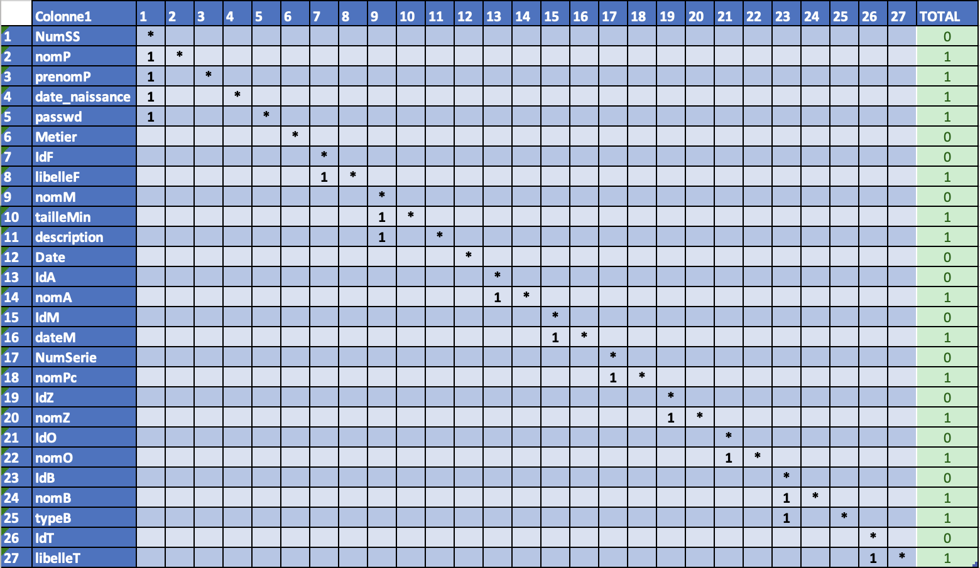

# III-Dictionnaire des donnÉes

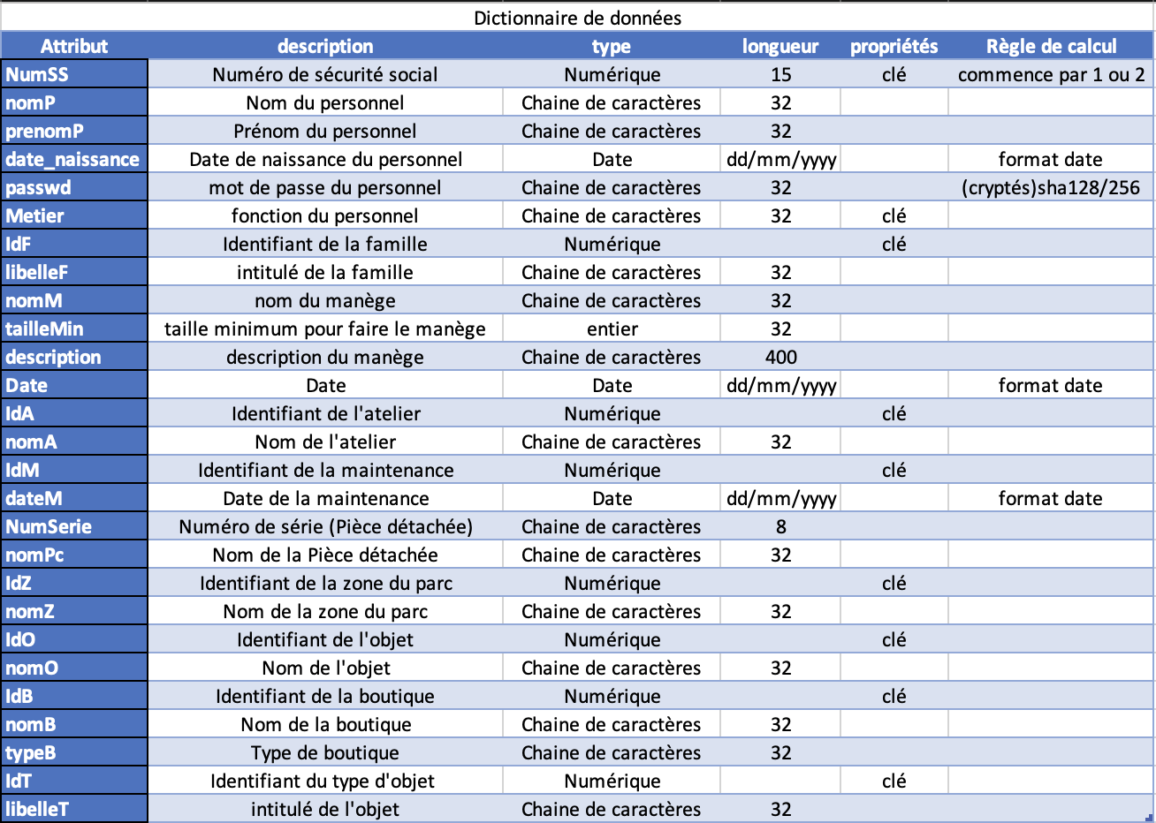

## III-SchÉmas relationnel associÉ

**Personnel** (NumSS, nomP, prenomP, date_naissance, passwd, #Metier, #Remplace, #IdA, #chef, #IdB, #responsable)

**Metier** (Metier)

**Manege** (NomM, tailleMin, description, #IdF, #IdZ)

**Famille** (IdF, libelleF)

**Competences** (#NumSS, #IdF)

**Bilan** (#NomM, #NumSS, #Date, frequentation, demi_journe)

**Maintenance** (IdM, dateM, #NomM)

**Equipe** (#NumSS, #IdM)

**Pieces** **detachees** (NumSerie, nomPc, #IdA, #IdM)

**Atelier** (IdA, nomA, #IdZ)

**Zone** (IdZ, nomZ)

**Boutique** (IdB, nomB, typeB, #IdZ)

**TypeObjet** (IdT, libelleT)

**Objet** (IdO, nomO, #IdB, #IdT, #DateVente, #prix)